PLANILHA CREDENCIAMENTO/ RECREDENCIAMENTO
Docente requerente: | M | M/D | Colaborador

Item | sim | não
Curriculum atualizado na Plataforma Lattes do CNPq
Título de Doutor (há mínimo3 anos para orientar no Doutorado )
Formação ou envolvimento histórico na área de concentração ou linha de pesquisa em que pretende atuar
Desenvolvimento de projeto de pesquisa, nos últimos anos, em linhas de pesquisa vinculadas à área de concentração que pretende atuar no Programa
Orientações de iniciação científica ou trabalho de conclusão de curso (monografias)

Produção Bibliográfica (2013/2014)
Classificação QUALIS (pontuação) | A1(100) | A2(85) | B1(70) | B2(60) | B3(50) | B4(30) | B5(10) | total
Artigos publicados em periódicos

Classificação (critérios no Anexo1) | L1(100) | L2(60) | L3(40) | L4(30) |  |  |  | total
Livros

Classificação (pontuação) | CL1(16) | CL2(12) | CL3(8) | CL4(4) |  |  |  | total
Livros-Coletâneas

Classificação (pontuação) | C1(16) | C2(12) | C3(8) | C4(4) | total
Capítulos de livros (máx. 2 cap. por livro para M e 1 cap. para M/D)

Classificação (pontuação) | Internac. (10) | Nacional (5) | total
Trabalhos completos em anais de eventos (máx. 40 pts p/M e 20 p/M/D)

Total da Produção Bibliográfica
(mínimo 120 pts para M e 140 para M/D)

Produção Técnica (2013/2014)
Itens | Quant.
Anexar 5 comprovantes para M (folha de rosto dos documentos) e 7 para M/D de diferentes tipos de produção e/ou serviços técnicos realizados no período (ver descrição dos itens passíveis de pontuação no Anexo 2)

Outros requisitos para M/D
Itens | Quant.
Orientações de mestrado concluídas ( mínimo 3)

Observações
Por tratar-se de um processo de transição e alteração do período de avaliação da CAPES de 3 para 4 anos, aqueles professores que não atingirem a pontuação mínima necessária no período 2013/14 poderão incluir a produção de 2012. Se necessário produções de 2015 e no prelo poderão ser incluídas na avaliação, desde que devidamente comprovadas.

Observações adicionais
ANEXO 1- CRITÉRIOS PARA AVALIAÇÃO DE LIVROS E CAPÍTULOS DE LIVROS
Ficha de avaliação de livros (fonte: Documento de Área 2013 – Área Arquitetura, Urbanismo e Design, p. 16)
(ver critérios de enquadramento nos estratos na página seguinte)
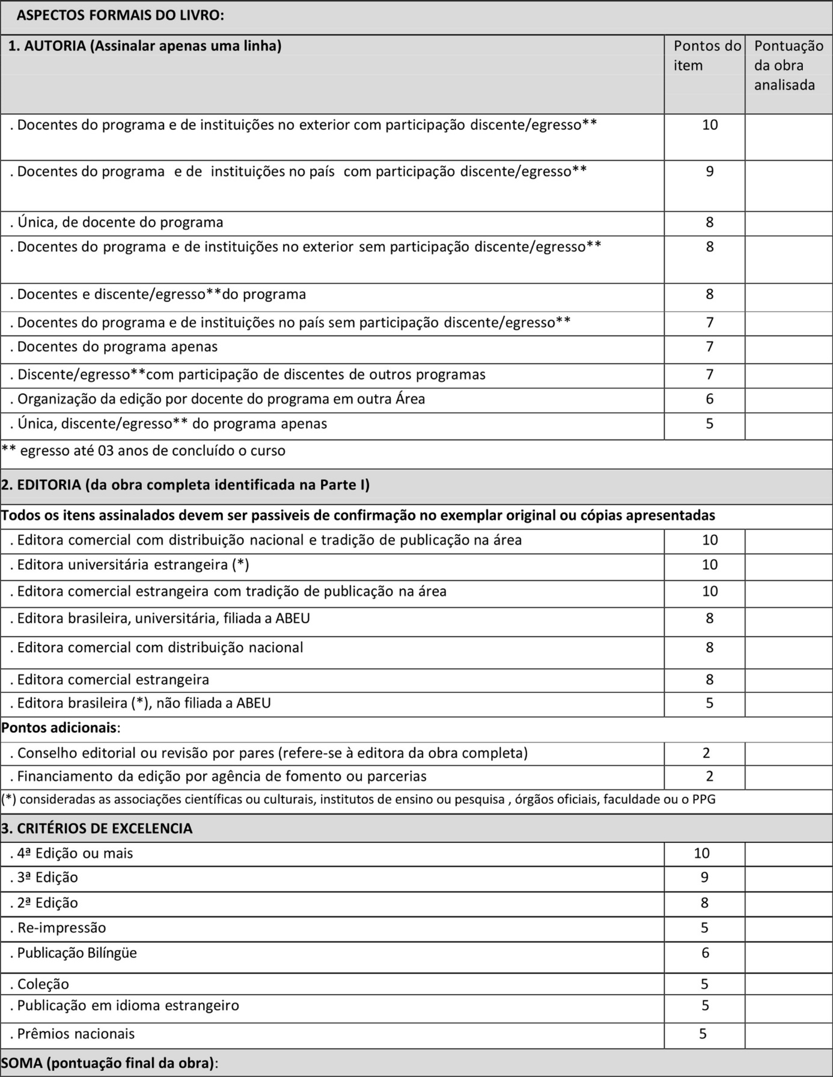

Enquadramento nos estratos
(fonte: Relatório de avaliação 2010-2012 - Trienal 2013 – Área Arquitetura, Urbanismo e Design, p. 3-4):

Livros
Definição dos estratos L1 a L4 a partir de um retrato da produção da área, tendo em conta o mínimo de pontuação requerida para o L4 e o máximo de pontuação para L1.
L1 | 26 +
L2 | 22 a 25
L3 | 16 a 21
L4 | Até 15

Coletâneas
As coletâneas organizadas no âmbito dos programas foram classificadas de acordo com a pontuação das obras, em LC1, LC2, LC3 e LC4.
LC1 | 26 +
LC2 | 22 a 25
LC3 | 16 a 21
LC4 | Até 15

Capítulos de livro
Devido ao grande número de produção bibliográfica na forma de capítulos (1550 capítulos), a Comissão entendeu que os capítulos seriam avaliados em estratos. Desta maneira, classificou-se esta produção em 4 estratos:
Capítulos em obras nacionais ou estrangeiras com premiação | C1
Capítulos em obras estrangeiras | C2
Capítulos em obras nacionais, à exceção daqueles publicados em editoras brasileiras não filiada à ABEU | C3
Capítulos em obras nacionais, publicados em editoras brasileiras não filiadas à ABEU | C4

ANEXO 2 - INDICADORES DA AVALIAÇÃO DA PRODUÇÃO TÉCNICA
I - Produção de Material Bibliográfico ou Documental:
1.1. Material didático/instrucional para educação básica/superior/profissional;
1.2. Relatório conclusivo de pesquisa aplicada;
1.3. Manual de operação técnica;
1.4. Protocolo tecnológico experimental/aplicação ou adequação tecnológica;
1.5. Artigo publicado em revista técnica ou de divulgação;
1.6. Prefácio ou posfácio;
1.7. Verbete;
1.8. Resenha ou crítica artística;
1.9. Organização de livro (coletânea ou tratado);
1.10. Organização de revista (editoria ou corpo editorial);
1.11. Parecer de artigos;
1.12. Tradução;
1.13. Organização de catálogo de produção artística;
1.14. Texto em catálogo de exposição ou de programa de espetáculo.

II - Produção Técnica Passível ou Não de Proteção pela Propriedade Intelectual:
2.1. Produto;
2.2. Processo;
2.3. Desenho industrial;
2.4. Topografia de circuito integrado;
2.5. Programa de computador;
2.6. Indicação geográfica;
2.7. Marca;
2.8. Cultivar;
2.9. Tecnologia social;
2.10. Modelo ou metodologia;
2.11. Base de dados técnico-científica;
2.12. Carta, mapa ou similar.

III - Produção de Disseminação de Conhecimentos:
3.1. Organização de evento;
3.2. Participação em comissão científica;
3.3. Participação em mesa redonda;
3.4. Palestrante ou conferencista;
3.5. Parecer de trabalho em evento;
3.6. Produção de programas de mídia;
3.7. Participação em programas de veículos de comunicação;
3.8. Artigo em jornal;
3.9. Coluna em jornal ou revista;
3.10. Preparação de atividade de capacitação;
3.11. Docência em atividade de capacitação;
3.12. Participação em bancas de mestrado e doutorado externas ao programa;
3.13. Participação em bancas de concurso para o quadro permanente do magistério superior;

IV - Serviços Técnicos e Especializados;
4.1. Relatório técnico conclusivo;
4.2. Assessoria e consultoria;
4.3. Laudo técnico;
4.4. Participação em comissão técnico-científica;
4.5. Avaliação de projeto, programa ou política pública;
4.6. Elaboração de norma ou marco regulatório na gestão pública;
4.7. Acreditação de produção técnica ou tecnológica (declaração de impacto);
4.8. Serviço técnico associado à produção artística;
4.9. Outro tipo de serviço técnico especializado.

